«Группы смерти»: кто на самом деле виноват в детских суицидах
50% населения нашей страны считает, что опасные паблики имеют неограниченныю власть над подросками, но остальные 50% населения считает, что главная причина – проблемы в семье, и введение ограничений в Интернете для детей не даст нужного результата.

-Я разделяю эту точку зрения. Если у ребенка теплые отношения с родителями, братьями-сестрами, никакие «киты» и «акулы» ему не страшны. Ребенок ценит жизнь, дорожит ею, ему есть что (радость бытия) и кого (любимые близкие) терять. Действительно, чтобы человек совершил суицид, должны произойти какие-то события в реальной жизни. Поэтому задача родителей – быть внимательными, стараться замечать негативные изменения в поведении, настроении детей. Потому что когда депрессия имеет затяжной характер, ребенок перестает видеть выход из ситуации, а маме с папой он не доверяет, тогда и может возникнуть решение об уходе из жизни.
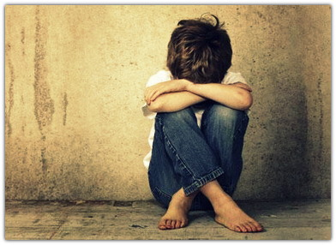
Подростков ,склонных к депрессии, несложно выделить с общей массы. Они обычно не особо разговорчивые, сутулятся, как бы замыкаясь в себе, часто пребывают в подавленном настроении, словно чем-то обделены или на кого-то обижены, циничны, с депрессивными нотками в голове, любят мрачные цвета и также мрачные шутки. Яркие истерики среди них встречаются редко. Это могут быть изгои в компании, над которыми постоянно издеваются, или просто не нашедшие свою роль в классе. Порой ребенок привлекает к себе внимание плохой учебой, прогулами – так он транслирует то, о чем он не может сказать. И вот здесь важно оценить глубину проблемы, найти корни того , что происходит.
SOS, подростки!
Под особым вниманием – переходной возраст ребенка. Гормоны, эмоциональная неустойчивость, первая влюбленность и сексуальный опыт способны вырастить из мухи слона. Из-за этого возникают напряженные отношения с родителями, которые не всегда могут осознать неожиданную «взрослость» и самостоятельность своего 14-летнего «малышика». С одной стороны, нужно давать свободу подростку, учитывая его новые интересы, а с другой- понимать: что, если ее слишком много, он начинает страдать, чувствуя себя брошенным. Постарайтесь найти золотую середину.
Ты мой друг, и я твой друг
Как выстроить доверительные отношения с сыном или дочкой? Только через привычку нормально общаться. Это сложно, но возможно. Часто к переходному возрасту родители приходят со своим букетом проблем. Папа испытывает кризис среднего возраста, мама переживает климакс, курс рубля…одним словом, невроз мегаполиса. Хронически уставшие недовольные родители круглосуточно работают . отношения к ребенку сводятся к формальным «Как дела в школе?», «Сделал уроки?», «Сколько в Интернете сидишь?», «Почему прогулял?»… Кстати, насчет «почему». Вопрос заставляет ребенка оправдаться, а это не добавляет в отношениям тепла.
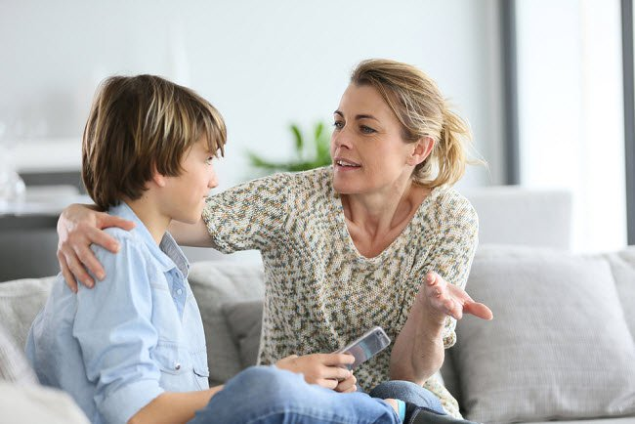
В одних семьях принято секретничать перед сном, в других выезжать по выходным в кафе… Заведите свои ритуалы общения! Интерес к жизни чада должен быть искренним, равнодушный взгляд не заставит открыть душу. И забудьте хотя б на время про свою контролирующую функцию. Выбирайте для обсуждения нейтральные темы, а если ребенок захочет открыться сделайте это без давления. Запомните, важно включиться в его жизнь – узнать, какую музыку слушает, что читает, с кем дружит. Но не душите любовьем и внимание, просто будьте рядом, как с другом, не нарушая и не разрушая личностных границ.
Второе Я
Сгенерируйте ребенку роль, которая будет поднимать его авторитет, повышать ценность в семье. Например, участие в еженедельном обсуждении семейного бюджета («Ты уже взрослый, без твоего мнения нам не обойтись») или руководство каким-нибудь важным процессом. При этом не перекладывать на него функции родителя, к примеру, по уходу за младшим братом или сестрой. Это может задавить, а нам нужно решить иную задачу – сформировать внутреннего взрослого, ту часть личности, которая отвечает за поступки и их последствия.
Подчеркивая взрослые черты характера : самостоятельность, силу, выносливость у мальчика, чистоплотность, умение готовить у девочки. Благодарите за проявленную инициативу и желание помочь. Если ребенок не хочет переходить в категорию взрослых – кривляется , шутит, ведет себя безответственно – покажи ему плюсы взрослой жизни. Расскажите о правах, которые теперь у него есть. Например, можно позже ложиться спать, самостоятельно ходить в кино…
Современные дети из-за больших нагрузок и бесконечных требований в школе и кружках устают. Если случился упадок сил, пропал свет в конце тоннеля, создайте промежуточную цель. И мотивируйте за достижения! Тогда ребенку будет легче бежать этот марафон.
Запутались в сетях
Дети в Интернете пропадают неспроста, они там что-то для себя находят. Для одних это развлечение, для других жизненно необходимый способ расслабиться после школьного негатива, для третьих - уход от реальности. Последнее актуально для семей, где регулярно возникают скандалы и нарушен контакт. А для четвертых это пространство, где можно примерить другую роль, почувствовать себя главным в виртуальной «войнушке» . погрузитесь с ребенком в игру, тогда вы точно лучше поймете. «Действительно круто! – скажите. – Не хочешь те же эмоции испытать в лазертаге?» предложите ребенку то, что его заинтересует.
Спокойствие, только спокойствие!
Любые диалоги стройте в спокойном тоне, не оскорбляя ребенка. Если же страсти накаляются и вам в ответ нахамили, значит, ребенок эту ситуацию списал на вас, не обессудьте. И не вздумайте обижаться, не порождайте в ребенке комплекс вины. Он будет думать о том, что бесконечно не оправдывает ваши ожидания, тем самым обесценивая себя как индивидуальность.
Как говориться воспитывай не воспитывай, ребенок все равно вырастет похожим на вас.
Автор
Педагог-психолог
Османова Эльвина Нуриевна

